**HASIL RUNNING**

**Code1**

Hasil running input data mahasiswa dapat di isi data mahasiswa dengan bebas dan tidak ada batasan dalam mengisi setiap kolom isian pada hasil running.

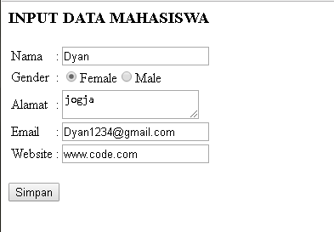

**Welcome1**

Berikut hasil submit dari code1 sesuai data yang telah di isikan.

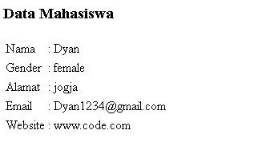

**Code2**

Hasil running input data mahasiswa dapat di isi data mahasiswa dengan bebas dan tidak ada batasan dalam mengisi setiap kolom isian pada hasil running.

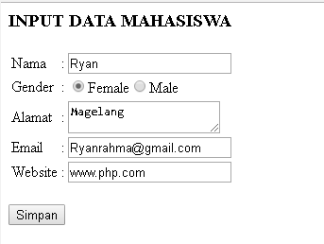

**Welcome2**

Berikut hasil submit dari code1 sesuai data yang telah di isikan.



**Code3**

Hasil running pada code3 jika ada kolom yang tidak terisi akan ada peringatan harus di isi jika kita submit, dan jika pada kolom Website kita salah mengisikan alamat websitenya, maka akan ada peringatan URL salah.

Jadi pada intinya setiap kolom pada hasil running code3 harus diisi dan tidak boleh kosong.

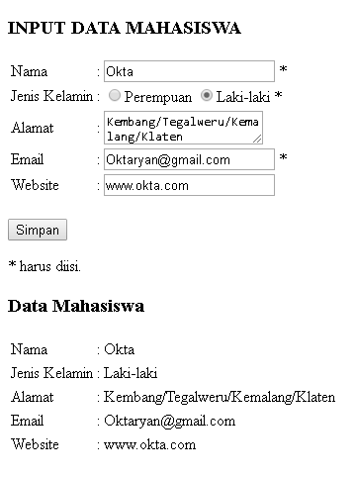

**ANALISIS CODE**

//tag input digunakan untuk menambahkan atribut type, name,value kedalam form HTML

<td><input type="text" name="nama"></td>

<td><input type="radio" name="gender" value="female">Female<input

type="radio" name="gender" value="male">Male</td>

<td><input type="text" name="email"></td>

<td><input type="text" name="website"></td>

//echo berfungsi untuk menampilkan data string kedalam internet browser.

//untuk mengambil/mengisi nilai pada variabel yang ditandai dengan dollar($)

//post untuk mengirimkan variabel ke halaman lain atau database lain

<td><?php echo $_POST["nama"]; ?></td>

<td><?php echo $_POST["gender"]; ?></td>

<td><?php echo $_POST["alamat"]; ?></td>

<td><?php echo $_POST["email"]; ?></td>

<td><?php echo $_POST["website"]; ?></td>

//echo berfungsi untuk menampilkan data string kedalam internet browser.

//untuk mengambil/mengisi nilai pada variabel yang ditandai dengan dollar($)

//get untuk mengambil nilai variabel dari halaman lain atau mengambil data pada database.

<td><?php echo $_GET["nama"]; ?></td>

<td><?php echo $_GET["gender"]; ?></td>

<td><?php echo $_GET["alamat"]; ?></td>

<td><?php echo $_GET["email"]; ?></td>

<td><?php echo $_GET["website"]; ?></td>

//untuk menampilkan symbol * pada kolom isian dan menampilkan peringatan pada saat terjadi error disetiap menampilkan data.

<span class="error"> * <?php echo $namaErr;?></span>

<span class="error"> * <?php echo $genderErr;?></span>

<span class="error"> * <?php echo $emailErr;?></span></td>

<span class="error"> <?php echo $websiteErr;?></span></td>

**PERBEDAAN POST DAN GET**

|  |  |
| --- | --- |
| **METHOD POST** | **METHOD GET** |
| Menampilkan nilai variable pada URL | Menampilkan nilai variable yg dikirimkan |
| Lebih aman | Kurang aman |
| Tidak dibatasi | Dibatasi pnjang string 2047 karakter |
| Pengambilan data POST menggunakan $_POST | Pengambilan data GET menggunakan $_GET |
| Digunakan untuk input dari FORM | Digunakan untuk input dari LINK |
| Untuk mengirim data rahasia seperti password | Untuk mengirim/mengambil data public |